ЗАЯВОЧНАЯ ФОРМА НА УЧАСТИЕ ЭКИПАЖА

 | РАЛЛИ РАДВА 2005 | 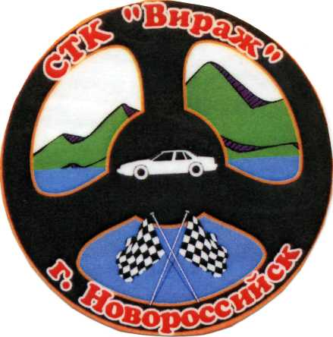
ЗАЯВОЧНАЯ ФОРМА / ENTRY FORM
 | 1-й ВОДИТЕЛЬ  FIRST DRIVER | 2-й ВОДИТЕЛЬ  CO - DRIVER
Фамилия
Family name
Имя (Отчество)
First (given) Name
Дата рождения
Date of birth
Гражданство (по паспорту)
Nationality (as passport)
Почтовый адрес
Postal address
Адрес для контактов (1, или 2, или 3)  Address for correspondence (1, 2 or 3) | 2. | 3.
№ телефона (домашний)
Telephone No. (private)
№ телефона (мобильный)
Mobile Tel. No.

ДАННЫЕ АВТОМОБИЛЯ / DETAILS OF THE CAR
Марка  Make |  | Гос. регистрационный №  Registration No.
Модель  Model |  | Объем двигателя  C.C.
Год выпуска  Year of manufacture |  | № Кузова  Body No.
№ Двигателя
Engine No
Цвет кузова
Predominant color
Страна регистрации
Country of registration

Предложенная реклама организатора:  Organizers’ proposed advertising accepted: | Да  Yes | Нет  No

подтверждение о согласии
Своей подписью я подтверждаю, что вся информация, содержащаяся в Заявочной форме верна. Я признаю и полностью согласен с условиями оплаты и ответственности. Я принимаю условия моего участия в этом соревновании и не буду иметь претензий к Организатору в любой ситуации.

Подпись 1-го Водителя Подпись 2-го Водителя

Дата…………………………………………………………………

